GIFU(物品分享平台)

專題編號：106-CSIE-S015
執行期限：105年第1學期至106年第1學期
指導教授：劉建宏、陳偉凱教授
專題參與人員： 103590016 蔡宗穎 103590030 劉顥旻
103590041 郭晉名 103590046 鄭鴻仁

- 摘要
為了減少手上有好的物品，但是自己用不到，丟棄又覺得可惜的情況，此專題以Web技術實作出GIFU分享平台，使用ASP.Net MVC框架，設計上參考十大易用性及Ajax非同步傳輸，減少頁面刷新，提供更好的使用體驗，透過GIFU平台，使用者可以容易分享用不到的物品和索取需要的物品。
- 緣由與目的
偶爾會遇到手邊有物品都還沒用過卻已經不需要的情況，可能有其他人有需要此物品，讓物品再次發揮出它的價值。如果有一個平台能把物品分享出去，將會更加便利，因此我們實作了GIFU(網頁物品分享平台)，主旨為「繼續送幸福」，具備了刊登、索取、搜尋物品這些重要的功能，透過GIFU可以將這些原本不被需要物品讓更多人看見，小資族也能透過平台向別人索取需要的物品，讓物品的價值延續下去。
- 研究報告內容
- 系統實作
ASP.NET MVC框架是微軟在ASP.NET中添加的一組類別庫，可以使用Model-View-Controller的設計模式來開發ASP.NET應用程式，參考圖一。
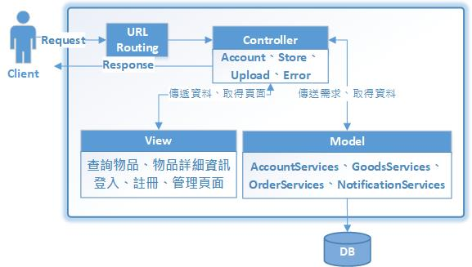
圖一 系統架構圖
- 前端：
負責與使用者溝通的介面，其設計參考十大易用性[1]與RWD響應式網頁，從使用者角度出發，考慮其需求及操作流程，從而歸納、規劃出易用的網站。

圖二 通知及時提醒
在前端畫面當中我們參考十大易用性的第一點系統狀態能見度的設計理念，搭配後端SignalR與Ajax非同步傳輸的達成即時通知的效果(如圖二)，讓使用者不用重整頁面也能接到通知。
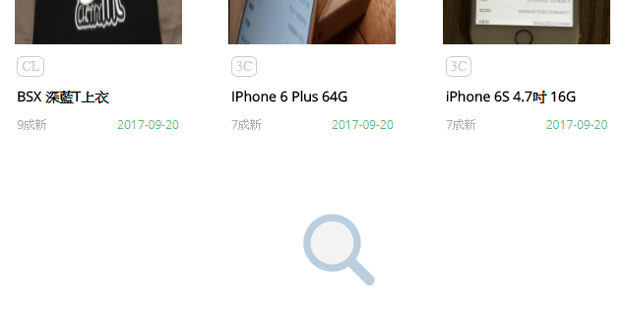
圖三 物品載入動畫
使用者在瀏覽物品時會先載入少量的物品，當想往下滑動頁面時，會送出請求向後端索取更多符合條件的商品，並動態載入到網頁中(如圖三)，載入動畫的顯示可以讓使用者了解現在狀態。
- 後端：
Model Services負責從資料庫使用POCO Model存取資料庫的資料，經由Controller傳遞給View，也能夠檢核輸入的Model是否合法；Controller是負責處理HTTP要求的處理核心，過濾用戶要求的URL和Method，導入正確的Controller及Action，並向ModelServices取得資料和回傳View。View則是接收Model或Json，使網頁能正常顯示。
我們使用SignalR實作即時通知功能，它是一套Websocket的函式庫，允許Server端直接向Client推播資料而不需進行連線請求，搭配SqlDependency偵測表格內容變更，通知程式執行OnChange事件，並使用SignalR[2][3]向用戶推播，並要求更新資料，達到即時的效果。
- 網站地圖
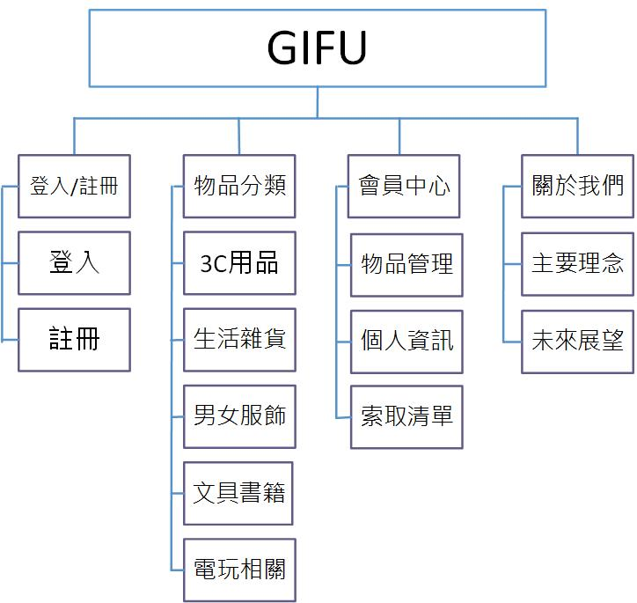
圖四 網站地圖
網站擁有登入、物品查詢、會員管理、其他四個部分，使用者在登入前只能查看，登入後可以獲得更多功能。
- 作品展示
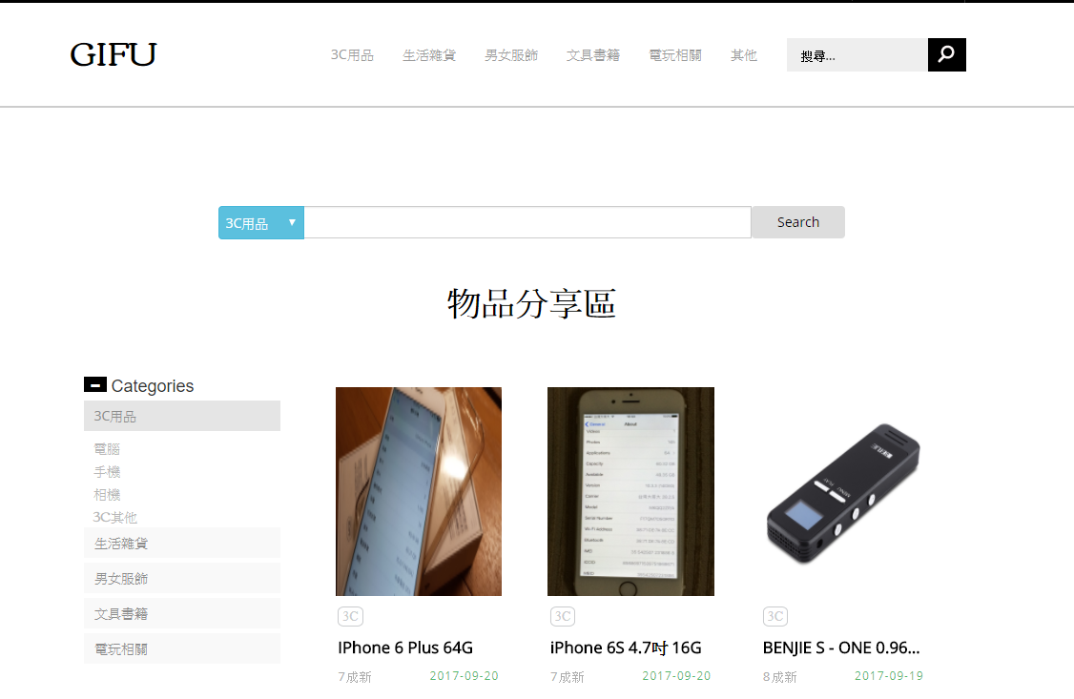
圖五 搜尋物品
提供分類及關鍵字查詢，方便使用者快速尋找(如圖五)。
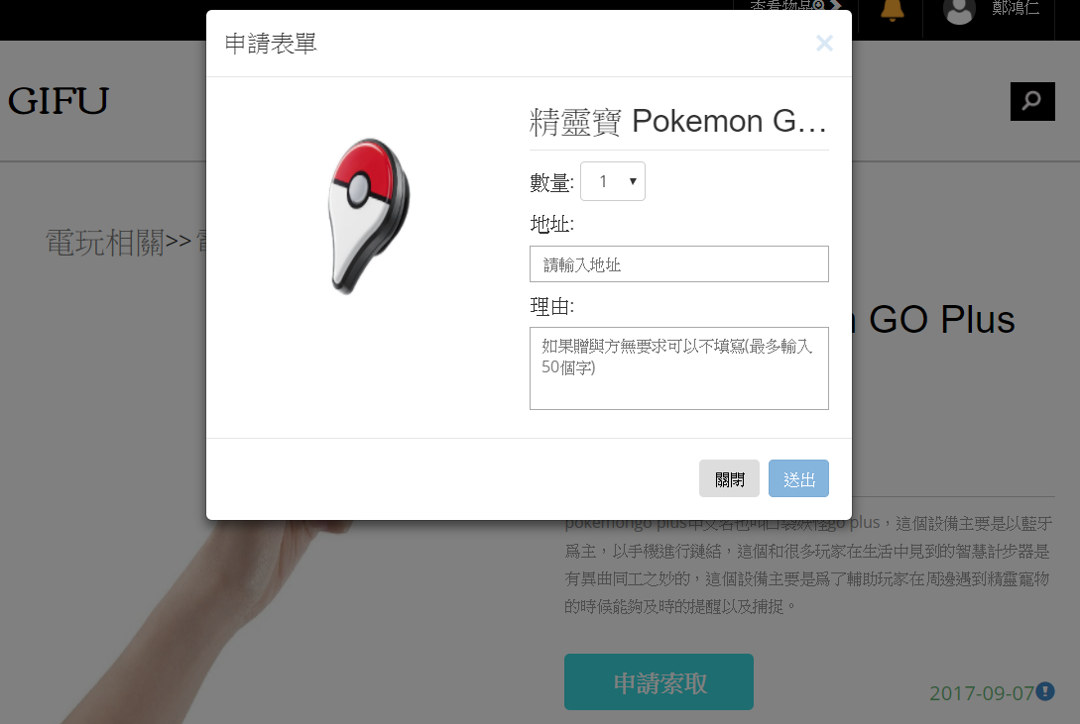
圖六 索取物品
此頁面可以向提供者提問及索取物品(如圖六)。
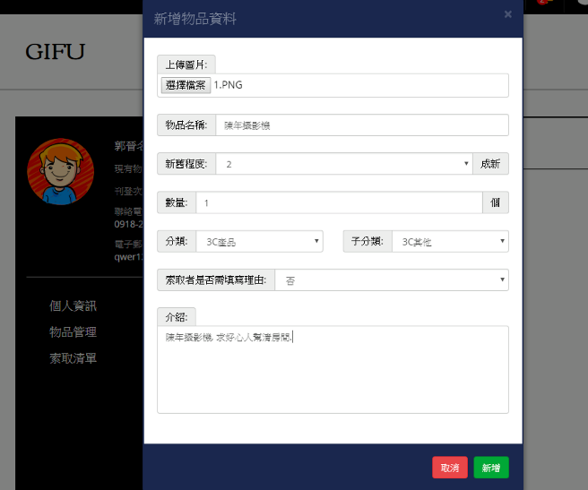
圖七 刊登物品
想提供物品時可以使用此功能刊登到平台上(如圖七)。
- 未來展望
未來後端資料量變多，將會加強搜尋的功能，提高效率。為了提高註冊便利性，未來會串連其他社群加速註冊流程。正式上線後將提供客服系統，解決使用者的問題，廣納建議，讓GIFU成為更好的物品分享平台。
(七) 參考文獻
- 十大易用性https://www.nngroup.com/articles/ten-usability-heuristics/
- 黑暗執行緒http://blog.darkthread.net
- MSDN https://docs.microsoft.com/en-us/aspnet/overview

